História de Portugal

1. Completa:

As comunidades agro-pastoris, abrigavam-se nas ______________________ e, para se alimentarem,

dedicavam-se à ________________, à pesca e à _________________ de raízes, frutos silvestres, mel, etc.

2. Assinala com V as frases verdadeiras e com F as falsas.

|  |  |  |
| --- | --- | --- |
| As comunidades agro-pastoris | não deixaram vestígios. |  |
| não se fixavam num sítio certo. |  |
| cultivavam para se alimentarem. |  |
| enterravam os mortos em cemitérios. |  |
| eram nómadas. |  |
| faziam culto aos mortos em antas. |  |

3. Quais os principais vestígios da presença dos romanos?

________________________________________________________________________________________

________________________________________________________________________________________

4. Completa:

- Os bárbaros eram assim chamados pelos romanos porque _______________________________________

________________________________________________________________________________________

5. Como se chamava a pequena e única região, a Norte da Península Ibérica, que não foi conquistada pelos árabes? _________________________________________________________________________________

________________________________________________________________________________________

6. Escreve o nome de alguns povos que habitaram a Península Ibérica. ______________________________

________________________________________________________________________________________

7. Quais foram os últimos invasores da Península Ibérica? Donde vieram?

________________________________________________________________________________________

________________________________________________________________________________________

8. Conheces alguns costumes deixados por estes povos quando estiveram no nosso país?

________________________________________________________________________________________

________________________________________________________________________________________

9. Lê a banda desenhada com atenção e responde ao que te é pedido:

|  |  |
| --- | --- |
|  |  |
| Os Muçulmanos ou Mouros foram os últimos invasores da Península Ibérica.  Vieram do norte de África e estabeleceram-se em quase todo o território. | Os Muçulmanos introduziram novos costumes nas regiões onde se fixaram.  Não eram cristãos e perseguiam os que acreditavam no cristianismo. |
|  |  |
| As populações cristãs refugiaram-se nas Astúrias, no Norte da Península, onde começou a reconquista cristã.  Formaram-se, depois, novos reinos cristãos: Leão, Castela, Navarra e Aragão. | D. Afonso VI, rei de Leão, foi auxiliado por alguns cavaleiros estrangeiros, na luta contra os Mouros.  D. Henrique e D. Raimundo foram os que mais se distinguiram nessa ajuda. |

9.1. Quais foram os últimos invasores da Península Ibérica? Donde vieram?

________________________________________________________________________________________

________________________________________________________________________________________

9.2. Conheces alguns costumes deixados por estes povos quando estiveram no nosso país?

________________________________________________________________________________________

________________________________________________________________________________________

9.3. Completa de acordo com o texto:

|  |
| --- |
| Os Muçulmanos perseguiram os ________________, que se refugiaram nas _________________.  Aí as populações cristãs começaram a sua luta contra os __________________________ e formaram reinos ________________________: ________________________ , ___________________ , ________________ e ____________________.  ___________________ e ___________________ ajudaram o rei de Leão a lutar contra os Mouros. |

1. **Para que servem as instituições?**

**____________________________________________________________________________________________________________________**

**10.Porque se comemoram os feriados?**

**______________________________________________________________________________________________________________________________________**

**11.Faz a ligação correcta.**

No dia 25 de Abril … Implantação da República.

comemora-se…

No dia 10 de Junho … Dia do Trabalhador.

comemora-se…

No dia 25 de Dezembro … Dia da Liberdade.

comemora-se…

No dia 5 de Outubro … Dia de Camões.

comemora-se…

No dia 1 de Maio … Restauração da

comemora-se… Independência.

**12.Completa:**

Uma década tem _____________ anos. Um século são __________ década e ______________ anos.

**13.O que é um friso cronológico?**

**______________________________________________________________________________________________________________________**

**14.Qual o acontecimento que se adoptou como ponto de partida para se contar o tempo?**

**______________________________________________________________________________________________________________________**

**15.No tempo dos nossos reis existiam os centros comerciais? Como era realizado o comércio nesse tempo?**

**________________________________________________________________________________________________________________________________________**

**16. Pinta a bandeira nacional.**

**17. Descreve a bandeira nacional.**

**__________________________________________________________________________________________________________________________________________________________________________________________________________________________________________________________________________________________________________________________________________________________________**

1. **Diz o nome de um vestígio do passado que exista na tua aldeia?**

**_______________________________________________________**

1. **Quais os primeiros povos que habitaram a Península Ibérica.**

**_______________________________________________________**

**10.Quem invadiu a Península Ibérica.**

**______________________________________________________________________________________________________________**

**11.Nós somos descendentes do povo:**

|  |  |  |  |  |  |  |  |
| --- | --- | --- | --- | --- | --- | --- | --- |
| **Americano** |  |  | **Britânico** |  |  | **Lusitano** |  |

**12. Repara no mapa da Península Ibérica e completa a legenda.**

|  |  |
| --- | --- |
|  | **A – Reino de _____________________**  **B - _____________________________**  **C – Terras ocupadas pelos ________________** |

**13. Indica a razão que levou o Rei de Leão a oferecer o Condado Portucalense a D. Henrique.**

**______________________________________________________________________________________________________________**

**14. Qual era o sonho do Conde D. Henrique e de seu filho? Quem conseguiu realizar esse sonho?**

**______________________________________________________________________________________________________________**

**15. Em que ano “nasceu” Portugal?**

**_______________________________________________________**

|  |  |
| --- | --- |
| **16. Quem foi o 1º Rei de Portugal?**  **________________________________**  **________________________________**  **17. Com que tratado foi reconhecido como rei de Portugal?**  **________________________________**  **________________________________** | **D** |

**18. Qual foi o cognome com que ficou conhecido D. Afonso Henriques?**

**_______________________________________________________**

**19. Conta como aconteceu o milagre das rosas.**

**__________________________________________________________________________________________________________________________________________________________________________________________________________________________________________________________________________________________________________________________________________**

**20. Quem foi o marido da Rainha Santa Isabel?**

**_______________________________________________________**

**21. Quem foi o último rei da 1ª Dinastia?**

**_______________________________________________________**

**22. E qual foi o seu cognome?**

**_______________________________________________________**

**23. Qual é o nome que se dá à 1ª Dinastia?**

**_______________________________________________________**

1. **Diz o nome de um vestígio do passado que exista na tua aldeia?**

**_______________________________________________________**

1. **Quais os primeiros povos que habitaram a Península Ibérica.**

**_______________________________________________________**

**10.Quem invadiu a Península Ibérica.**

**______________________________________________________________________________________________________________**

**11.Nós somos descendentes do povo:**

|  |  |  |  |  |  |  |  |
| --- | --- | --- | --- | --- | --- | --- | --- |
| **Americano** |  |  | **Britânico** |  |  | **Lusitano** |  |

**12. Repara no mapa da Península Ibérica e completa a legenda.**

|  |  |
| --- | --- |
|  | **A – Reino de _____________________**  **B - _____________________________**  **C – Terras ocupadas pelos ________________** |

**13. Indica a razão que levou o Rei de Leão a oferecer o Condado Portucalense a D. Henrique.**

**______________________________________________________________________________________________________________**

**14. Qual era o sonho do Conde D. Henrique e de seu filho? Quem conseguiu realizar esse sonho?**

**______________________________________________________________________________________________________________**

**15. Em que ano “nasceu” Portugal?**

**_______________________________________________________**

|  |  |
| --- | --- |
| **16. Quem foi o 1º Rei de Portugal?**  **________________________________**  **________________________________**  **17. Com que tratado foi reconhecido como rei de Portugal?**  **________________________________**  **________________________________** | D |

**18. Qual foi o cognome com que ficou conhecido D. Afonso Henriques?**

**_______________________________________________________**

**19. Conta como aconteceu o milagre das rosas.**

**__________________________________________________________________________________________________________________________________________________________________________________________________________________________________________________________________________________________________________________________________________**

**20. Quem foi o marido da Rainha Santa Isabel?**

**_______________________________________________________**

**21. Quem foi o último rei da 1ª Dinastia?**

**_______________________________________________________**

**22. E qual foi o seu cognome?**

**_______________________________________________________**

**23. Qual é o nome que se dá à 1ª Dinastia?**

**_______________________________________________________**

1. 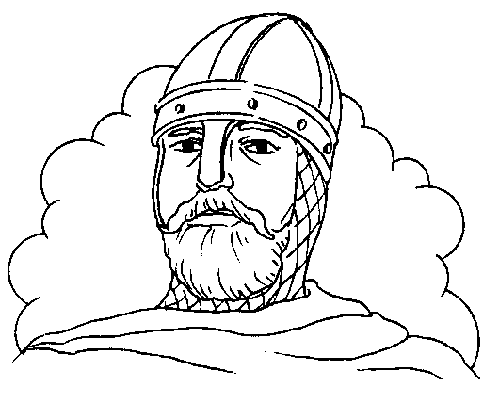**Quem foi o primeiro rei de Portugal?**

**________________________________**

1. **Em que ano “nasceu” Portugal?**

**________________________________**

1. **Em que reinado o nosso país ficou com os limites territoriais que temos hoje?**

**________________________________**

1. **Conta como aconteceu o milagre das rosas.**

**____________________________________________________________________________________________________________**

**______________________________________________________**

**10. Quem foi o marido da rainha Santa Isabel?**

**______________________________________________________**

**11. Qual foi a forma que os portugueses encontraram para resolver a crise do século XIV?**

**______________________________________________________**

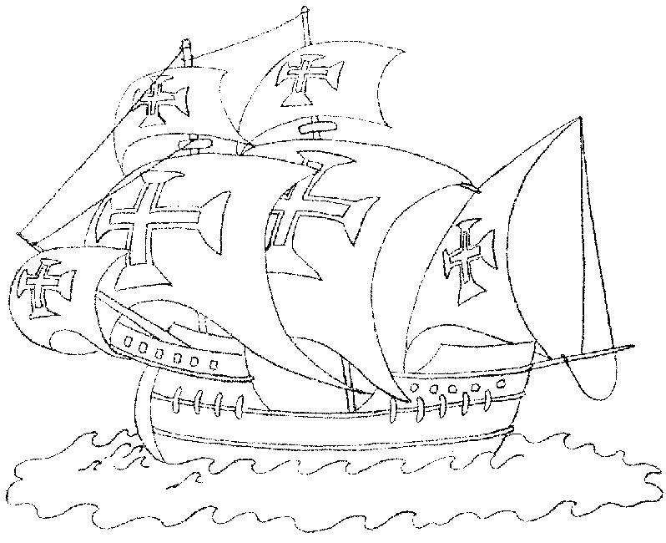**12. Porque é que o Infante D. Henrique foi considerado o “impulsionador” dos descobrimentos portugueses?**

**_____________________________**

**_____________________________**

**_____________________________**

**13. Quem descobriu o caminho marítimo para a Índia? Em que ano?**

**_____________________________**

**14. Quem descobriu o Brasil? Em que ano?**

**______________________________________________________**

**15. Que produtos recebia Portugal no século XVI?**

**______________________________________________________**

**______________________________________________________**

**16. Quem foi Luís de Camões?**

**______________________________________________________**

**17. Porque se comemora o dia 1 de Dezembro como um feriado nacional?**

**______________________________________________________**

**______________________________________________________**